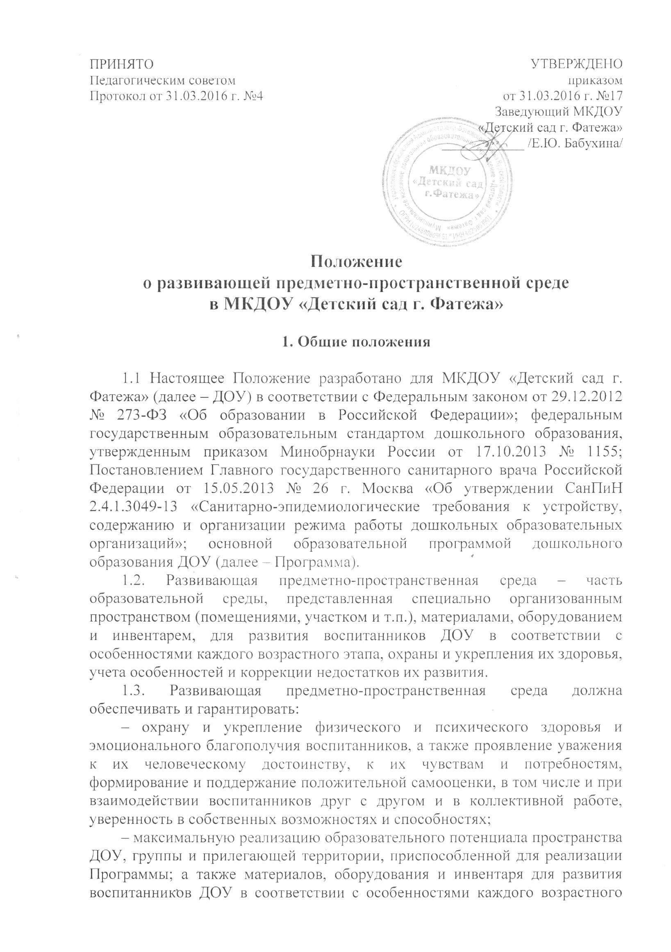

этапа, охраны и укрепления их здоровья, учета особенностей и коррекции недостатков их развития.

– построение вариативного развивающего образования, ориентированного на возможность свободного выбора воспитанниками материалов, видов активности, участников совместной деятельности и общения, как с воспитанниками разного возраста, так и со взрослыми, а также свободу в выражении своих чувств и мыслей;

– создание условий для ежедневной трудовой деятельности и мотивации непрерывного самосовершенствования, профессиональное развитие педагогических работников, а также содействие в определении собственных целей, личных и профессиональных потребностей и мотивов;

– открытость дошкольного образования и вовлечение родителей (законных представителей) непосредственно в образовательную деятельность, осуществление их поддержки по вопросам образования воспитанников, воспитания, охраны и укрепления их здоровья, а также поддержки образовательных инициатив внутри семьи;

– построение образовательной деятельности на основе взаимодействия взрослых с детьми, ориентированной на интересы и возможности каждого воспитанника и учитывающего социальную ситуацию его развития и соответствующих возрастных и индивидуальных особенностей (недопустимость как искусственного ускорения, так и искусственного замедления развития воспитанников);

– создание равных условий, максимально способствующих реализации различных образовательных программ дошкольного образования для воспитанников, принадлежащих к разным национально-культурным, религиозным общностям и социальным слоям, а также имеющих различные (в том числе ограниченные) возможности здоровья.

1.5. Развивающая предметно-пространственная среда ДОУ обладает свойствами открытой системы и выполняет образовательную, развивающую, воспитывающую, стимулирующую функции.

**2. Требования к развивающей предметно-пространственной среде.**

2.1. Развивающая предметно-пространственная среда обеспечивает максимальную реализацию образовательного потенциала пространства ДОУ, группы, а также территории, прилегающей к ДОУ или находящейся на небольшом удалении, приспособленной для реализации Программы (далее - участок), материалов, оборудования и инвентаря для развития воспитанников в соответствии с особенностями каждого возрастного этапа, охраны и укрепления их здоровья, учета особенностей и коррекции недостатков их развития.

2.2. Развивающая предметно-пространственная среда должна обеспечивать возможность общения и совместной деятельности воспитанников (в том числе разного возраста) и взрослых, двигательной активности, а также возможности для уединения.

2.3. Развивающая предметно-пространственная среда должна обеспечивать:

– реализацию образовательных программ дошкольного образования;

– в случае организации инклюзивного образования – необходимые для него условия;

– учет национально-культурных, климатических условий, в которых осуществляется образовательная деятельность; учет возрастных особенностей воспитанников.

2.4. Развивающая предметно-пространственная среда должна быть содержательно-насыщенной, трансформируемой, полифункциональной, вариативной, доступной и безопасной.

2.4.1. Насыщенность среды должна соответствовать возрастным возможностям детей дошкольного возраста и содержанию Программы. Образовательное пространство должно быть оснащено средствами обучения и воспитания (в том числе техническими), соответствующими материалами, в том числе расходным игровым, спортивным, оздоровительным оборудованием, инвентарем (в соответствии со спецификой Программы).

Организация образовательного пространства и разнообразие материалов, оборудования и инвентаря (в здании и на участке) должны обеспечивать:

– игровую, познавательную, исследовательскую и творческую активность всех воспитанников, экспериментирование с доступными материалами (в том числе с песком и водой);

– двигательную активность, в том числе развитие крупной и мелкой моторики, участие в подвижных играх и соревнованиях;

– эмоциональное благополучие воспитанников во взаимодействии с предметно-пространственным окружением;

– возможность самовыражения.

Для детей раннего возраста образовательное пространство должно

предоставлять необходимые и достаточные возможности для движения, предметной и игровой деятельности с разными материалами.

2.4.2. Трансформируемость пространства предполагает возможность изменений предметно-пространственной среды в зависимости от образовательной ситуации, в том числе от меняющихся интересов и возможностей воспитанников.

2.4.3. Полифункциональность материалов предполагает:

– возможность разнообразного использования различных составляющих предметной среды, например, детской мебели, матов, мягких модулей, ширм и т.д.;

– наличие в ДОУ или группе полифункциональных (не обладающих жесткозакрепленным способом употребления) предметов, в том числе природных материалов, пригодных для использования в разных видах детской активности (в том числе в качестве предметов-заместителей в детской игре).

2.4.4. Вариативность среды предполагает:

– наличие в ДОУ или группе различных пространств (для игры, конструирования, уединения и пр.), а также разнообразных материалов, игр, игрушек и оборудования, обеспечивающих свободный выбор воспитанников;

– периодическую сменяемость игрового материала, появление новых предметов, стимулирующих игровую, двигательную, познавательную и исследовательскую активность детей.

2.4.5. Доступность среды предполагает:

– доступность для воспитанников, в том числе воспитанников с ограниченными возможностями здоровья и детей-инвалидов, всех помещений, где осуществляется образовательная деятельность;

– свободный доступ воспитанников, в том числе воспитанников с ограниченными возможностями здоровья, к играм, игрушкам, материалам, пособиям, обеспечивающим все основные виды детской активности;

– исправность и сохранность материалов и оборудования.

2.4.6. Безопасность предметно-пространственной среды предполагает соответствие всех ее элементов требованиям по обеспечению надежности и безопасности их использования.

2.5. ДОУ самостоятельно определяет средства обучения, в том числе технические, соответствующие материалы (в том числе расходные), игровое, спортивное, оздоровительное оборудование, инвентарь, необходимые для реализации Программы.

**3. Формирование предметного содержания**

**развивающей предметно-пространственной среды.**

3.1. Для максимальной реализации образовательного потенциала развивающей предметно-пространственной среды как элемента образовательной среды в рамках требований ФГОС ДО целесообразно классифицировать предметное содержание на функциональные группы, нацеленные на решение различных воспитательно-образовательных задач.

3.1.1. Социально-коммуникативное развитие включает развитие игровой деятельности детей с целью освоения различных социальных ролей. Данное направление связано непосредственно с ведущей деятельностью детей дошкольного возраста – игровой деятельностью, а также приобщением к элементарным общепринятым нормам и правилам взаимоотношения со сверстниками и взрослыми; становление самостоятельности, целенаправленности и саморегуляции собственных действий; развитие социального и эмоционального интеллекта, эмоциональной отзывчивости, сопереживания, формирование готовности к совместной деятельности со сверстниками, формирование уважительного отношения и чувства принадлежности к своей семье и к сообществу детей и взрослых в ДОУ; формирование позитивных установок к различным видам труда и творчества; формирование основ безопасного поведения в быту, социуме, природе.

3.1.2. Речевое развитие включает развитие словаря, развитие связной, грамматически правильной диалогической и монологической речи; развитие речевого творчества; развитие звуковой и интонационной культуры речи, фонематического слуха; знакомство с книжной культурой, детской литературой, понимание на слух текстов различных жанров детской литературы; формирование звуковой аналитико-синтетической активности как предпосылки обучения грамоте.

3.1.3. Познавательное развитие предполагает развитие интересов детей,

любознательности и познавательной мотивации; формирование познавательных действий, становление сознания; развитие воображения и творческой активности; формирование первичных представлений о себе, других людях, объектах окружающего мира, о свойствах и отношениях объектов окружающего мира (форме, цвете, размере, материале, звучании, ритме, темпе, количестве, числе, части и целом, пространстве и времени, движении и покое, причинах и следствиях и др.), о малой родине и Отечестве, представлений о социокультурных ценностях нашего народа, об отечественных традициях и праздниках, о планете Земля как общем доме людей, об особенностях ее природы, многообразии стран и народов мира.

3.1.4. Художественно-эстетическое развитие предполагает развитие предпосылок ценностно-смыслового восприятия и понимания произведений искусства (словесного, музыкального, изобразительного), мира природы; становление эстетического отношения к окружающему миру; формирование элементарных представлений о видах искусства; восприятие музыки, художественной литературы, фольклора; стимулирование сопереживания персонажам художественных произведений; реализацию самостоятельной творческой деятельности детей (изобразительной, конструктивно-модельной, музыкальной и др.).

3.1.5. Физическое развитие включат в себя следующие направления: приобретение опыта в следующих видах деятельности детей: двигательной, в том числе связанной с выполнением упражнений, направленных на развитие таких физических качеств, как координация и гибкость; способствующих правильному формированию опорно-двигательной системы организма, развитию равновесия, координации движения, крупной и мелкой моторики обеих рук, а также с правильным, не наносящем ущерба организму, выполнением основных движений (ходьба, бег, мягкие прыжки, повороты в обе стороны), формирование начальных представлений о некоторых видах спорта, овладение подвижными играми с правилами; становление целенаправленности и саморегуляции в двигательной сфере; становление ценностей здорового образа жизни, овладение его элементарными нормами и правилами (в питании, двигательном режиме, закаливании, при формировании полезных привычек и др.).

**4. Ответственность педагогов.**

4.1. Воспитатели и другие педагогические работники несут ответственность за построение эффективной развивающей предметно-пространственной среды в группах и кабинетах ДОУ.

4.2. Воспитатели и другие педагогические работники самостоятельно определяют средства обучения, в том числе технические, соответствующие материалы (в том числе расходные), игровое, спортивное, оздоровительное оборудование, инвентарь, необходимые для реализации Программы.

4.3. Воспитатели и другие педагогические работники самостоятельно разрабатывают паспорт развивающей предметно-пространственной среды групп и кабинетов ДОУ.

